FAX 077-582-6040
NPO法人もの忘れカフェの仲間たち 平成２８年度特別講演会
（平成28年6月26日開催）

代表者氏名 ご所属

氏名 ご所属

氏名 ご所属

代表者連絡先
〒
ご住所

TEL

FAX
平成２８年 ６月 １０日 （金） までにfaxにてお申し込みください。
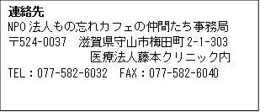
連絡先
NPO法人もの忘れカフェの仲間たち事務局
〒524-0037 滋賀県守山市梅田町2-1-303
医療法人藤本クリニック内
TEL：077-582-6032 FAX：077-582-6040

